关于开展2024-2025学年第二学期
本科学生网上评教工作的倡议书
各位同学：
大家好！学生评教是教学质量保障与监控体系的重要环节，是教师教学质量评价工作的重要组成部分。本学期学生网上评教工作即将开始，现将有关工作通知如下：
一、网上评教的目的及要求
1.评教目的
★加强教学反思，促进教学相长：大家对课程教学开展评价，提出宝贵建议，帮助教师改进课堂教学，提高教学质量，促进人才培养质量的提升。
★发挥学生在教学中的主体作用：欢迎大家积极参与评教，充分表达自己的困惑和希望，让教师及教学管理人员更好地了解同学们的学习状况和需求，今后提供更好的帮助与服务。
2.评教对象
本人本学期的所有课程授课教师。
3.评教要求
★客观公正：请各位同学真实反映本人对课程教学的切身感受，给出评价。
★全面集中：避免漏评和不评，保证各门参评课程均评价，请大家注意务必在选课前完成网上评教，以免耽误选课。
二、网上评教安排
★ 评教时间：2025年5月26日∼2025年6月16日。
★ 评教方式：（1）手机端，操作方式详见附件1；
（2）电脑端，操作方式详见附件2。
三、网上评教联系方式
希望广大同学按照学校的要求，合理安排时间积极上网评教。感谢您的配合！如有问题请与我们联系。
1.如遇忘记教务管理系统密码等问题，可通过班主任或辅导员联系所在学院教务处办公室处理。
2.教务处质量科：许心雨 80187178
3.技术咨询：杨舒雅 80187171

北京信息科技大学教务处
2025年5月26日
附件1：
北京信息科技大学学生评教操作指南（手机端）
- 关注微信公众号“北京信息科技大学教务处”，选择“线上教学”，点击“教务系统管理平台”菜单，初始登录账号为学生学号，初始密码为“aa+身份证后六位”。
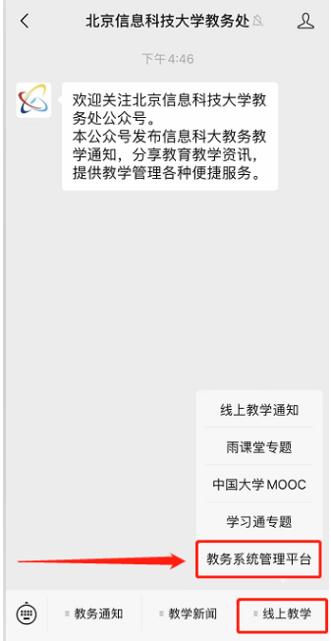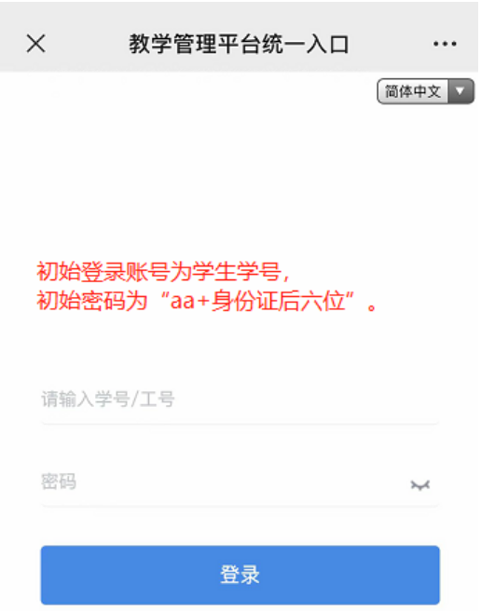
2.选择“学生评教”模块进入，可看到需要评教的课程，点击相应课程，在弹出的界面上选择“评教”，根据问卷提示对教师进行评价，点击“提交”按钮即可完成该课程评教。
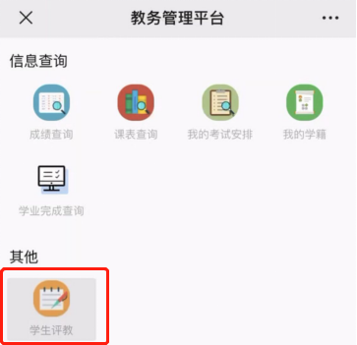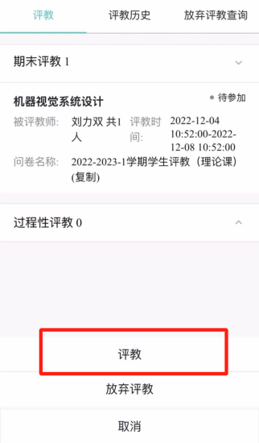
附件2：
北京信息科技大学学生评教操作指南（电脑端）
- PC适配浏览器：Internet Explorer 10及以上版本、谷歌浏览器、360浏览器（极速模式）。
- 登录教务系统入口地址：http://jwxt.bistu.edu.cn/。
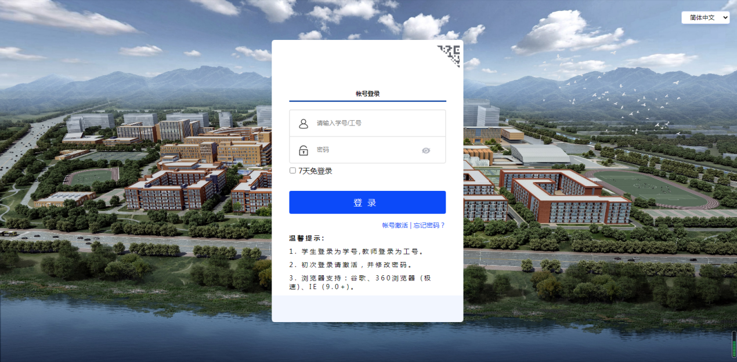
- 输入账号、密码登录。选择“我的信息”中“网上评教应用”栏目。
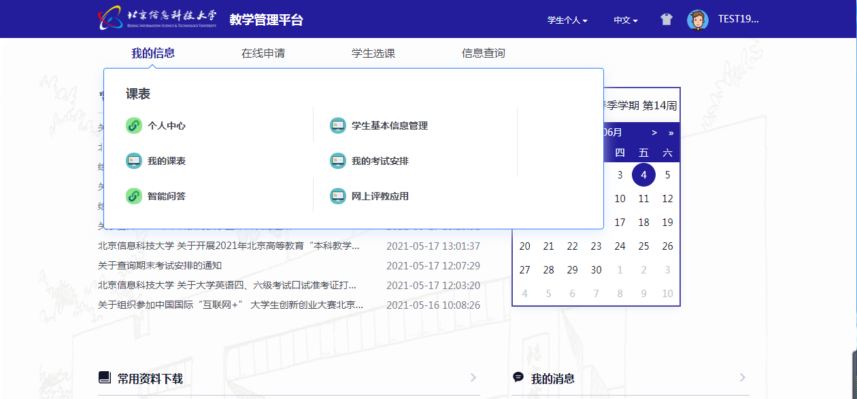
- 点击“待我评教”，选择“期末评教”栏目，分别在“理论课”“实践课”“体育课”模块中点击“立即评教”，即可进入该类课程的评教界面。
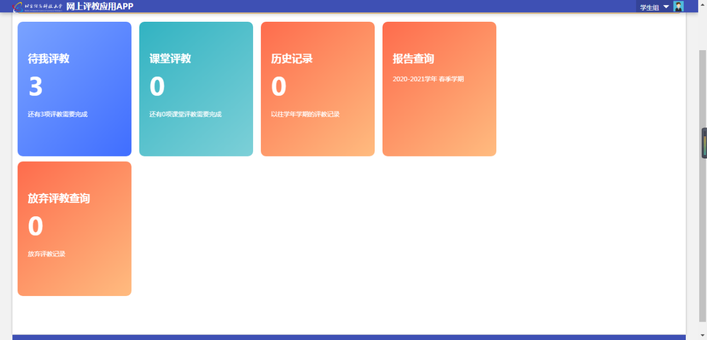
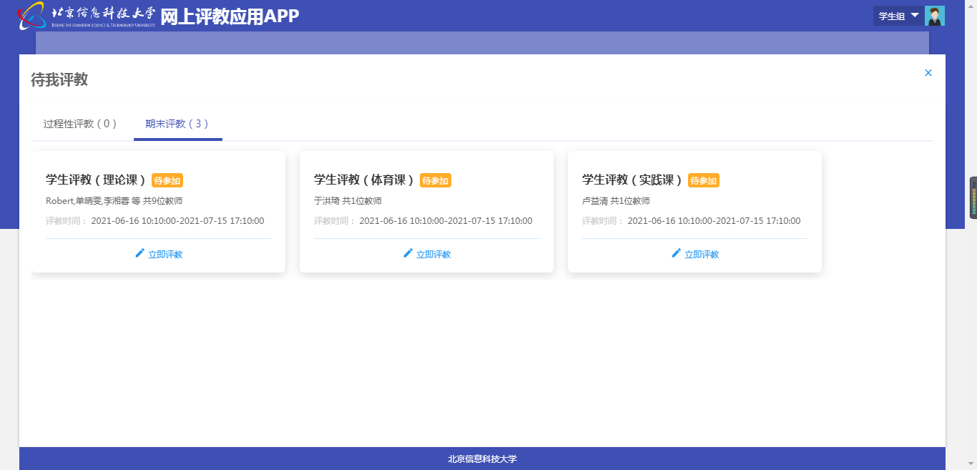
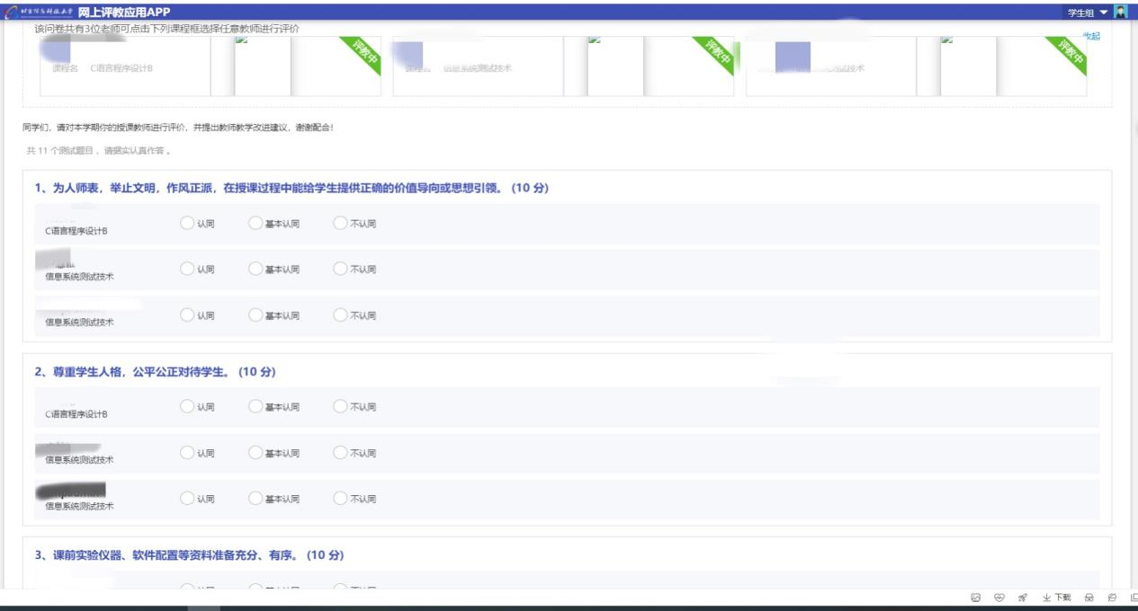
- 根据问卷提示对教师进行评价，点击“提交”按钮即可完成该课程评教。
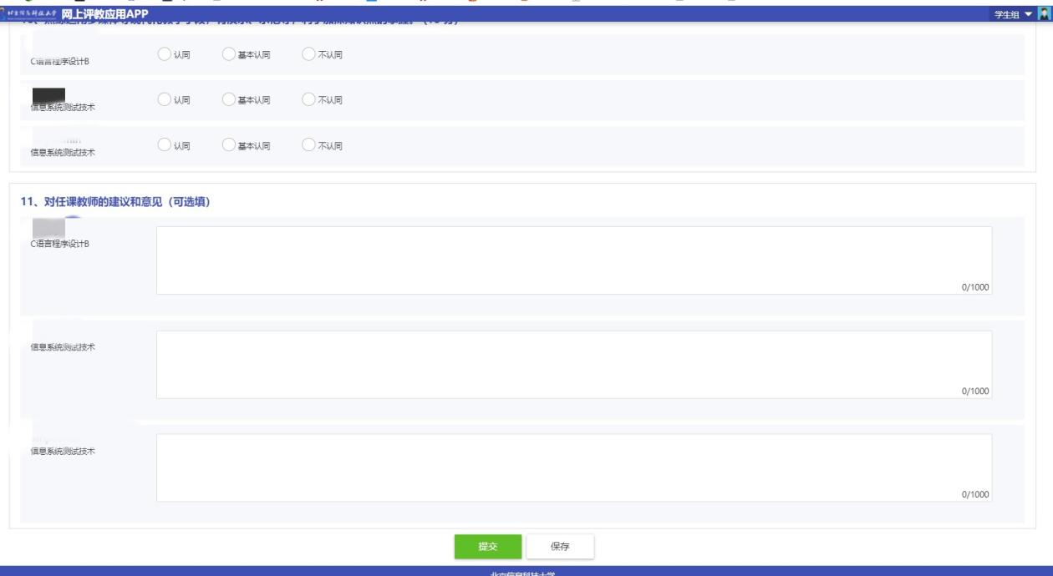
- 所有课程评教完成后，“待我评教”栏目中数字应为0。评教记录可以在“历史记录”中进行查看。
